
Национальный статистический комитет Кыргызской Республики
Институт статистических исследований и повышения квалификации

АНАЛИТИЧЕСКАЯ ЗАПИСКА

Особенности и перспективы развития сельского хозяйства Кыргызской Республики

БИШКЕК - 2020
СОДЕРЖАНИЕ

 | Введение………………………………………………………………… | 3
1. | Анализ современного состояния сельского хозяйства, лесного хозяйства и рыболовства Кыргызской Республики…………………... | 5
2. | Анализ динамики структуры сельского хозяйства Кыргызской Республики…….………………………………………………………… | 10
3. | Анализ основных проблем сельского хозяйства Кыргызской Республики………………………………………………………………. | 16
4. | Выводы и рекомендации………………………………………………... | 20
5. | Приложение (SWOT -анализ)………………………………………….. | 22

ВВЕДЕНИЕ

Сельское хозяйство и связанные с ним отрасли имеют важнейшее значение для любой страны вложением в стоимость валового внутреннего продукта, в обеспечении занятости трудоспособного населения, в создании ресурсов для устойчивого развития других отраслей народного хозяйства, удовлетворением потребностей населения страны в продовольствии и развитии экономики в целом.
В Кыргызстане сельское хозяйство является не только видом экономической деятельности, но и образом жизни значительной части населения, социальным фактором, обусловливающим характер развития сельских территорий, где проживает почти третья часть населения страны.
Тем не менее, важно отметить, что за последние десятилетия эта отрасль не стала значимым фактором экономического развития сельских территорий и условием повышения уровня и качества жизни сельчан.
Аграрные реформы и преобразования 90-х в республике не отразились результативно на использовании земельных ресурсов и увеличении эффективности сельскохозяйственного производства, инвестициях в почвенное плодородие, обеспечении земледелия техническим оснащением и технологической модернизацией.
На сегодняшний день развитие сельского хозяйства в Кыргызской Республике требует качественных преобразований, способных обеспечить конкурентоспособность производства и продовольственную безопасность страны.
Целью данной аналитической записки является выявление особенностей сельского хозяйства Кыргызской Республики, а также оценка его состояния и перспективы развития на современном этапе.
Для достижения указанной цели были поставлены и решены следующие задачи:
1. провести анализ современного состояния сельского хозяйства, лесного хозяйства и рыболовства Кыргызской Республики;
2. рассмотреть динамику структуры сельского хозяйства Кыргызской Республики;
3. выявить основные проблемы сельского хозяйства Кыргызской Республики;
4. на основе выявленных проблем дать рекомендации по улучшению развития сельского хозяйства Кыргызской Республики.
1. Сельское хозяйство в Кыргызской Республике всегда было и остается одной из наиболее важных отраслей производства, однако на протяжении последних лет его значение в экономике страны падает.
В течение последних лет сельскохозяйственный сектор Кыргызстана не смог достичь стабильной положительной динамики, так как не наблюдается тенденция наращивания производства сельскохозяйственной продукции (см. таблицу 1). Поэтому, решение аграрных проблем является приоритетным вопросом экономики Кыргызстана.

Таблица 1 – Удельный вес сельского хозяйства, лесного хозяйства и рыболовства Кыргызской Республики в экономике, за 2014-2018гг.
 | 2014 | 2015 | 2016 | 2017 | 2018
Доля сельского хозяйства в ВВП, % | 14,7 | 14,0 | 12,8 | 12,5 | 11,7
Доля действующих хозсубъектов сельского хозяйства, лесного хозяйства и рыбоводства в общем объеме действующих хозсубъектов, % | 64,6 | 63,8 | 63,0 | 63,0 | 62,8
Доля численности, занятых в сельском хозяйстве, лесном хозяйстве и рыболовстве в общем объеме занятых в экономике, % | 31,6 | 29,3 | 26,8 | 23,0 | 20,3

Как показывают данные таблицы 1 доля сельского хозяйства Кыргызской Республики имеет тенденцию к снижению, так еще в 2014 году она составляла 14,7%, а в 2018г. – 11,7%, или снизилась на 3,0%.
При этом доля занятых в данном виде экономической деятельности снизилась за рассматриваемый период с 31,6% до 20,3% или на 11,3%.
Вместе с тем, валовой выпуск продукции сельского хозяйства, охоты и лесного хозяйства в 2018 году составил 205,0 млрд. сомов или 11,7%.
В 2018 году производство сельхозпродукции на душу населения Кыргызской Республики в фактических ценах составляло 18,2 тыс. сомов.
Важнейшими отраслями сельскохозяйственного производства Кыргызстана являются животноводство, выращивание хлопка, табака, овощных культур, сахарной свеклы, подсолнечника, а также зерновых культур.
В общем объеме валового выпуска продукции сельского хозяйства, лесного хозяйства и рыболовства в 2018 году на долю продукции растениеводства пришлось 49,0%, животноводства - 48,3%, лесного хозяйства, охоты и рыболовства - 0,3% и сельскохозяйственных услуг - 2,4 процента.
Хотелось бы отметить, что по данным официальной статистики, в 2018 году по сравнению с 2017г. снизились объемы растениеводства со 108,2 млрд. до 100,5 млрд. сомов или на 7,7%.
Такое уменьшение обусловлено снижением за год производства картофеля - на 29,0%, овощей – на 17,8, бахчевых культур - на 6,1% и винограда - на 8,8%.
Основной вклад в валовый выпуск продукции сельского хозяйства в разрезе регионов в 2018 году отмечен хозяйствами Чуйской (25,4%), Ошской (20,1%), Джалал-Абадской (19,9%), Иссык-Кульской (11,1%) и Таласской (8,5%) областей (см. табл. 2).
Известно, что большая часть территории Кыргызстана находится в поясе климата умеренных широт, южные районы расположены в поясе субтропического климата, наиболее благоприятных для условий ведения сельскохозяйственного производства.
Поэтому наиболее благоприятными для развития аграрного производства являются Чуйская, Ошская и Джалал-Абадская области, дающие почти 65,4% валовой продукции сельского хозяйства республики.

Таблица 2 - Динамика развития сельского хозяйства Кыргызской республики за 2014-2018гг., по территории
Территория | Основные параметры развития | 2014 | 2015 | 2016 | 2017 | 2018
Кыргызская Республика | Объем валового выпуска продукции, в текущих ценах, млрд. сомов | 195,7 | 196,9 | 197,4 | 208,5 | 205,0
Кыргызская Республика | Индексы физического объема, % | 99,5 | 106,2 | 103,1 | 102,4 | 102,7
Баткенская область | Объем валового выпуска продукции, в текущих ценах, млрд. сомов | 16,8 | 15,1 | 14,4 | 14,6 | 15,7
Баткенская область | Доля объемов валового выпуска продукции в общем объеме | 8,6 | 7,7 | 7,3 | 7,0 | 7,7
Баткенская область | Индексы физического объема, % | 100,8 | 94,8 | 107,2 | 100,9 | 104,5
Джалал-Абадская область | Объем валового выпуска продукции, в текущих ценах, млрд. сомов | 39,2 | 39,7 | 38,2 | 40,1 | 40,9
Джалал-Абадская область | Доля объемов валового выпуска продукции в общем объеме | 20,0 | 20,2 | 19,4 | 19,2 | 19,9
Джалал-Абадская область | Индексы физического объема, % | 103,4 | 104,6 | 101,5 | 102,9 | 102,0
Иссык-Кульская область | Объем валового выпуска продукции, в текущих ценах, млрд. сомов | 24,3 | 21,7 | 21,9 | 26,1 | 22,8
Иссык-Кульская область | Доля объемов валового выпуска продукции в общем объеме | 12,4 | 11,0 | 11,1 | 12,5 | 11,1
Иссык-Кульская область | Индексы физического объема, % | 99,7 | 107,3 | 102,3 | 102,3 | 104,3
Нарынская область | Объем валового выпуска продукции, в текущих ценах, млрд. сомов | 13,3 | 14,2 | 14,2 | 13,9 | 13,5
Нарынская область | Доля объемов валового выпуска продукции в общем объеме | 6,8 | 7,2 | 7,2 | 6,7 | 6,6
Нарынская область | Индексы физического объема, % | 98,0 | 104,3 | 103,1 | 101,4 | 101,8
Ошская область | Объем валового выпуска продукции, в текущих ценах, млрд. сомов | 35,3 | 36,1 | 37,5 | 40,0 | 41,3
Ошская область | Доля объемов валового выпуска продукции в общем объеме | 18,1 | 18,3 | 19,0 | 19,2 | 20,1
Ошская область | Индексы физического объема, % | 101,6 | 103,2 | 102,7 | 102,8 | 102,0
Таласская область | Объем валового выпуска продукции, в текущих ценах, млрд. сомов | 21,1 | 17,7 | 17,8 | 19,6 | 17,4
Таласская область | Доля объемов валового выпуска продукции в общем объеме | 10,8 | 9,0 | 9,0 | 9,4 | 8,5
Таласская область | Индексы физического объема, % | 99,2 | 104,5 | 101,3 | 101,3 | 101,4
Чуйская область | Объем валового выпуска продукции, в текущих ценах, млрд. сомов | 44,4 | 51,1 | 51,9 | 52,8 | 52,0
Чуйская область | Доля объемов валового выпуска продукции в общем объеме | 22,7 | 26,0 | 26,3 | 25,3 | 25,4
Чуйская область | Индексы физического объема, % | 95,3 | 114,1 | 104,4 | 102,9 | 103,2
г. Бишкек | Объем валового выпуска продукции, в текущих ценах, млрд. сомов | 0,42 | 0,36 | 0,45 | 0,46 | 0,48
г. Бишкек | Доля объемов валового выпуска продукции в общем объеме | 0,2 | 0,2 | 0,2 | 0,2 | 0,2
г. Бишкек | Индексы физического объема, % | 93,6 | 100,0 | 100,1 | 100,1 | 103,4
г. Ош | Объем валового выпуска продукции, в текущих ценах, млрд. сомов | 0,77 | 0,83 | 0,95 | 0,99 | 1,00
г. Ош | Доля объемов валового выпуска продукции в общем объеме | 0,4 | 0,4 | 0,5 | 0,5 | 0,5
г. Ош | Индексы физического объема, % | 101,5 | 105,1 | 100,3 | 103,6 | 102,2

Вместе с тем, несмотря на то, что в республике наблюдается резкое снижение доли сельского хозяйства (см. табл. 1), объемы ее валового выпуска продукции имеют тенденцию к увеличению. Так если в 2014 году объемы валового выпуска продукции сельского хозяйства республики составляли 195,7 млрд. сомов, то в 2018 году составили 205,0 млрд. сомов, то есть отмечается увеличение на 4,8%. Наибольший его рост отмечен в 2017 году, в который было зафиксировано 208,5 млрд. сомов объема валового выпуска продукции.
При этом индекс физического объема продукции отрасли имеет обратную тенденцию, так его наибольшее значение отмечено в 2015 году, в котором он составил 106,2%, а в 2018г. составил 102,7%, увеличившись незначительно (на 0,3%) по сравнению с 2017 годом (см. рисунок 1).

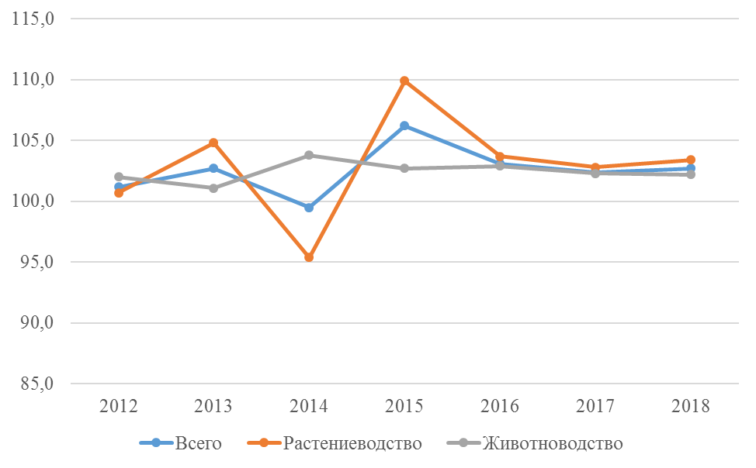

Рисунок 1 – Темпы роста физического объема продукции сельского хозяйства, охоты и лесного хозяйства Кыргызской Республики за 2012 – 2018гг., в процентах к предыдущему году

Хотелось бы отметить, что львиная доля или 66% всего населения является сельским, при этом традиционно республика всегда считалась аграрной. Из общего числа занятого в экономике республики (2,4 млн. человек) в сельском хозяйстве республики занято всего 20,3% (см. рисунок 2).
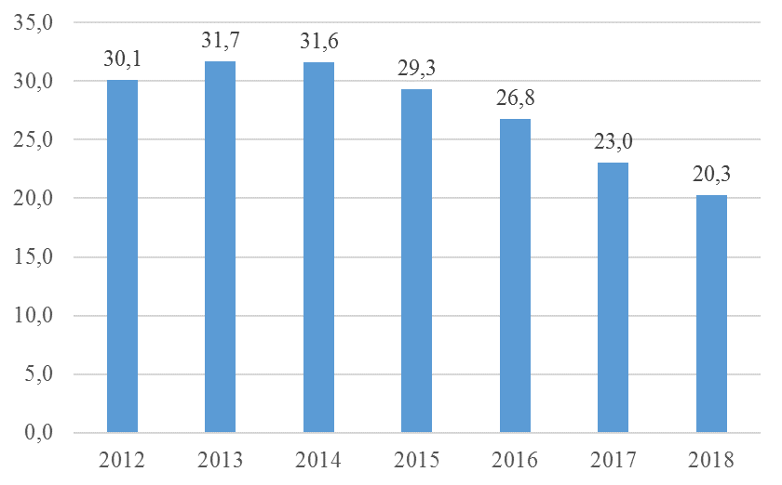

Рисунок 2 - Доля занятого населения Кыргызской Республики в сельском хозяйстве, лесном хозяйстве и рыбоводстве за 2012-2018 гг.

2. Кыргызстан располагает 10607,2 тыс. га сельхозугодиями, обширными естественными пастбищами и разнообразными природно-климатическими условиями, благоприятными для возделывания пшеницы, кукурузы, ячменя, картофеля, хлопчатника и некоторых других культур. Однако для нормального созревания урожая в северных районах тепла не всегда достаточно.
Неблагоприятные погодные условия (поздние весенние и ранние осенние заморозки, высокие температуры и др.), загрязнение окружающей среды и неблагополучная мелиоративная обстановка в ряде районов являются факторами, ограничивающими полное использование агроклиматических и земельных ресурсов. Тем не менее следует отметить, что ресурсный потенциал республики для развития сельского хозяйства достаточно высокий, но это не стало предпосылкой повышения эффективности агросектора.
Анализируемые данные показывают малозначительный вклад сельского хозяйства в экономику республики на протяжении последних лет и ее низкую эффективность. Реформы в Кыргызстане в сельском хозяйстве с начала 1990-х годов привели к формированию большого разнообразия форм хозяйствующих субъектов.
На сегодня сельское хозяйство Кыргызской Республики – это отрасль, представленная более 440 тысяч действующих хозяйствующих субъектов, осуществляющих деятельность в сфере сельского хозяйства, лесного хозяйства и рыболовства разных организационных форм таких как государственные и коллективные сельскохозяйственные предприятия, крестьянские (фермерские) хозяйства, индивидуальные предприниматели и личные подсобные хозяйства (см. табл.2).
Таблица 3 - Количество действующих хозяйствующих субъектов сельского хозяйства, лесного хозяйства и рыболовства Кыргызской Республики за 2014-2018гг., единиц

 | 2014 | 2015 | 2016 | 2017 | 2018
Всего | 384940 | 401423 | 415509 | 429291 | 440316
Сельское хозяйство | 384871 | 401350 | 415433 | 429217 | 440055
из них:
государственные хозяйства | 40 | 38 | 33 | 27 | 26
коллективные хозяйства | 513 | 518 | 481 | 460 | 427
крестьянские (фермерские) хозяйства | 287322 | 300245 | 312833 | 323245 | 332909
индивидуальные предприниматели | 96996 | 100549 | 102086 | 105485 | 106693
Лесное хозяйство | 56 | 56 | 53 | 53 | 62
Рыболовство | 13 | 17 | 23 | 21 | 199

Индивидуальные предприниматели и крестьянские (фермерские) хозяйства формируют сектор средних и малых форм хозяйствования и их удельный вес в общем объеме организаций как видно высокий и имеет тенденцию к увеличению. Стоит отметить, что мелкие собственники с небольшими земельными участками не могут создать мощный производственный потенциал, привлекать крупные инвестиции в сельскохозяйственное производство и в силу своих ограниченных финансовых возможностей не всегда способны осуществлять хозяйственную деятельность на соответствующем организационном уровне, незначительно влияют на повышении эффективности отрасли в целом.
На экономическую результативность сельхозпроизводства также влияют многие и разнообразные факторы и ее основными показателями являются урожайность сельскохозяйственных культур, продуктивность животных, совокупные затраты труда, качество продукции, земле отдача, фондоотдача, производительность труда и т. д.
В сельском хозяйстве в качестве главного, незаменимого средства производства используется земля. По сравнению с другими средствами производства земля не изнашивается, а при правильном использовании улучшает свои качественные параметры.
Пахотные угодья Кыргызской Республики ввиду климата имеют различный потенциал плодородия.
Площадь сельскохозяйственных угодий на начало 2019 года составила 53,1% от территории республики, а по сравнению с началом 2012 года уменьшилась лишь на 0,1%, в котором она составляла 53,2%.
Так, общая посевная площадь, занятая сельскохозяйственными культурами, в хозяйствах всех категорий в 2018г. составила 1214,9 тыс. гектаров, что на 8,3 тыс. гектаров, или на 0,7 процента больше, чем в 2017 году. Наибольшими посевными площадями обладают Чуйская (34,5%), Иссык – Кульская (15,1%), Ошская (14,7%) и Джалал – Абадская (12,8%) области.
В Чуйской области доминирует производство зерновых и кормовых культур, овощей и картофеля.
В Иссык – Кульской области на большей части посевных площадей преобладает производство зерновых, кормовых культур и картофеля. В Ошской области также посевные площади заняты посевом в основном зерновыми, кормовыми культурами, хлопчатником, овощами и картофелем. В Джалал – Абадской и Баткенской областях на значительной части сельскохозяйственных угодий выращивается пшеница, кукуруза, хлопчатник, кормовые культуры и овощи, плоды и ягоды (см. таблицу 4).

Таблица 4 – Доля посевных площадей сельскохозяйственных культур по всем категориям хозяйств Кыргызской Республики, по территории за 2014-2018гг., в % к итогу
Территория | 2014 | 2015 | 2016 | 2017 | 2018
Баткенская область | 5,2 | 5,2 | 5,1 | 5,2 | 5,2
Джалал-Абадская область | 12,5 | 12,6 | 12,8 | 12,8 | 12,8
Иссык-Кульская область | 15,0 | 15,2 | 15,1 | 15,1 | 15,1
Нарынская область | 8,7 | 8,8 | 8,9 | 8,8 | 8,8
Ошская область | 14,8 | 14,6 | 14,7 | 14,6 | 14,7
Таласская область | 8,8 | 8,8 | 8,8 | 8,7 | 8,7
Чуйская область | 34,7 | 34,6 | 34,4 | 34,6 | 34,5
г. Бишкек | 0,03 | 0,03 | 0,02 | 0,02 | 0,02
г. Ош | 0,18 | 0,21 | 0,19 | 0,20 | 0,21

В то же время необходимо обеспечивать сохранение плодородия сельскохозяйственных земель и их нормальное фитосанитарное состояние, в этом случае рост площадей под фасоль должен сопровождаться расширением посевов многолетних трав и зерновых культур.
Более 65% пахотных земель Кыргызской Республики сосредоточены на юге республики и Чуйской области (см. таблицу 4).
Что касается структуры посевных площадей по республике в целом, то наибольший удельный вес занимают посевные площади под зерновыми (553,4 тыс. гектаров), кормовыми (370,1 тыс. гектаров) картофелем (84,4 тыс. гектаров) и зернобобовыми (61,6 тыс. гектаров).
Интенсивность использования земельных ресурсов в сельскохозяйственных организациях отражается на урожайности основных видов культур.
Урожайность пшеницы в 2018 году по республике составила 24,3ц/га, или выше чем в 2017 году всего на 0,2ц/га. Заметное увеличение урожайности данной культуры наблюдалось с 2015 года по сравнению с 2014 годом составив 23,7 ц/га и 16,9 ц/га соответственно. Высокая урожайность среди зерновых у кукурузы 64,9ц/га. По другим зерновым культурам таким как овес, ячмень, просо также было увеличение объемов урожая в 2015году, а в последующие года урожайность колебалась незначительно.
Урожайность зернобобовых культур в среднем по республике составила 17,2 ц/га, что ниже предыдущего года на 0,2 ц/га.
Что касается масличных культур, то за последние годы показатели урожайности по республике менялись незначительно и в 2018году составили 11,8ц/га.
В 2018 году по сравнению с 2017 годом, по республике урожайность сахарной свеклы увеличилась на 63,8 ц/га. При этом составив 475,4 ц/га. Однако в 2016 году эти показатели были на уровне 623,2 ц/га.
На формирование урожая сельскохозяйственных культур влияют множество природных, биологических, организационно-техногенных факторов и др.
Не менее важны для повышения урожайности качество семенного материала, правильные методы обработки земли, водный режим почвы, применение удобрений, борьба с вредителями и болезнями растений и сорняками и т.д.
Наиболее важными и проблемными в республике во все периоды развития зернового хозяйства остаются вопросы семеноводства. Сортовые и посевные качества семян во многих хозяйствах не в полной мере соответствуют необходимым требованиям; темпы внедрения новых высокоурожайных сортов остаются еще сравнительно низкими; недостаточна эффективность производства качественных сортовых семян с высокими посевными свойствами.
Животноводческое производство занимает центральное место в развитии продовольственных систем республики, оказывая прямое влияние на такие аспекты, как спрос на животные корма, рыночная концентрация в цепях сельскохозяйственного товарооборота, интенсификация производства на уровне сельскохозяйственных предприятий, доход фермеров, землепользование, а также питание и здоровье.
За последние годы наметилась устойчивая тенденция роста производства продукции животноводства и численности поголовья сельскохозяйственных животных в аграрном секторе республики. Темпы роста производства продукции животноводства обеспечиваются за счет стабилизации и постепенного роста поголовья всех видов животных.
Производство молока в хозяйствах всех категорий за 2018 год вышло на уровень 102,2%, по сравнению с уровнем 2017 года, а по сравнению с 2016 годом – 104,3%.
Рост производства молока обусловлен увеличением поголовья стада коров, так в 2018 году по отношению к 2017 г. в хозяйствах всех категорий их количество увеличилось на 2,9%, а по отношению к 2014 году на 9,2%.
Наибольшее увеличение поголовья коров в 2018 году по отношению к 2014 году отмечено в крестьянских (фермерских) хозяйствах на 10,0% и личных подсобных хозяйствах граждан на 9,1%, а по отношению к 2017 году поголовье коров в этих видах хозяйств увеличилось одинаково на 2,9%.
Основными проблемами в отрасли животноводства, как и ранее, остаются слабая работа по племенному делу.
Негативное влияние на развитие сельского хозяйства, оказывает мелкоземельное фермерство с его отсталой технологией ведения.
Малоземельные наделы, малочисленное поголовье скота разных видов не позволяет применить высокие технологии, производительную технику, а при недостаточном уровне квалификации фермеров трудно решить проблему научно-технического прогресса.
Как известно, решающее значение в своевременном и качественном выполнении агротехнических и зоотехнических работ во многом зависит от обеспечения сельского хозяйства техникой.
3. В республике оказывается государственная поддержка сельскохозяйственным товаропроизводителям и создание благоприятных условий для них путем обеспечения их необходимыми материально-техническими средствами, ГСМ и т.д.
Так по состоянию на 31 декабря 2018 года аграриями республики было получено 338 единиц различной сельхозтехники на сумму 643,2 млн. сом. Тем не менее по-прежнему, не хватает как тракторов, так и зерноуборочной техники, что является одной из основных причин того, что экономические результаты сельскохозяйственной отрасли республики остаются на приблизительно неизменном уровне (см. таблицу 5).
Анализируя данные показателей эффективности, представленные в таблице 5, особенно хотелось бы отметить низкую рентабельность предприятий в отрасли сельского хозяйства. Несмотря, на то, что доля хозяйствующих субъектов сельского хозяйства составляет 62,8%, среди них доля рентабельных в общей доле рентабельных предприятий республики составляет всего 2,9%.
По показателю фондовооружённости как видно по вышеприведенным данным имелся спад с 2014 года 964,4 тыс. сомов/человек до уровня 744,1 тыс. сомов/человек к 2015году. А с 2016 года по 2018год этот показатель стал заметно увеличиваться.

Таблица 5 - Экономическая эффективность сельскохозяйственного производства в Кыргызской Республике

Показатели | 2014 | 2015 | 2016 | 2017 | 2018
Растениеводство/ Урожайность сельскохозяйственных структур, ц/га
Зерновые культуры (в весе после доработки) | 22,5 | 29,7 | 30,7 | 30,6 | 31,3
Хлопчатник | 29,6 | 30,9 | 31,4 | 31,8 | 32,4
Рис | 34,6 | 34,7 | 34,7 | 35,1 | 35,5
Сахарная свекла (фабричная) | 238,7 | 363 | 623,2 | 411,6 | 475,4
Картофель | 165,2 | 165,1 | 166,3 | 168 | 168,8
Овощи | 190,2 | 192,3 | 194,4 | 194,8 | 197,6
Бахчи продовольственные | 213,6 | 217,6 | 219,4 | 218,9 | 218
Плоды и ягоды | 47,8 | 42,5 | 48,7 | 49,3 | 50,7
Производство в животноводстве
Мясо (в убойном весе), тыс. тонн | 202,8 | 208,3 | 212,4 | 216,6 | 221,3
Молоко сырое, тыс. тонн | 1445,5 | 1481,1 | 1524,6 | 1556,2 | 1589,7
Яйца, млн. шт | 445,8 | 432,9 | 469,7 | 510,7 | 533,2
Шерсть (в физическом весе), тонн | 11810 | 12085 | 12382 | 12619 | 12798,4
Мед, т | 1744 | 1957 | 1819 | 1803 | 1957,8
Результативные показатели сельского хозяйства
Сальдирование финансовых результатов (прибыль минус убыток) организаций, млн. сом | 191,7 | -195,2 | 359,3 | 526,8 | 211,6
Доля рентабельных предприятий сельского хозяйства, лесного хозяйства и рыболовства в общем количестве рентабельных предприятий | 4,0 | 3,8 | 3,2 | 3,1 | 2,9
Производительность труда, тыс. сомов/человек | 273,5 | 273 | 285,4 | 274,5 | 267,3
Фондо-вооруженность, тыс. сомов/человек | 964,4 | 744,1 | 905,8 | 926,2 | 1183,3
Фондоотдача, сомов | 0,3 | 0,3 | 0,3 | 0,3 | 0,2
Фондоемкость, сомов | 3,5 | 2,7 | 3,2 | 3,4 | 4,4

Рост фондовооруженности не привел к пропорциональному росту производительности труда за данный период, а наоборот наблюдалась тенденция к снижению, фондоемкость соответственно увеличилась с 3,2 сомов до 3,4 сомов и на фондоотдачу это положительно не повлияло.
Все это можно связать с тем что предприятиям необходимо: обновление основных фондов за счет более качественных и производительных средств производства; уменьшить степень присутствия в производственном процессе ручного труда. Все это требует вложение финансовых средств в основное, вспомогательное и обслуживающее производство.
Для поддержки этих мер со стороны Правительства Кыргызской Республики оказывается содействие льготным кредитованием, так в 2018 году было выдано 11336 кредитов фермерам и фермерским хозяйствам на общую сумму 5637,1 млн сомов.
Доля инвестиций в сельское хозяйство республики в 2018 году составила 1,9%. Наибольшая доля инвестиций в основной капитал в 2018 году была вложена в предприятия без областного деления (51,3%), в разрезе регионов наибольшая их доля отмечена в г.Бишкек (28,7%), Джалал-Абадской (6,9%), Чуйской (3,2%) и Баткенской (3,1%) областях (см. рисунок 3).
Одним из показателей развитости сельскохозяйственного производства является товарность сельскохозяйственной продукции, который также зависит от множества факторов, влияющих на ее урожайность, а также ряда таких как: спрос и предложение (конъюнктура рынка), каналы реализации, качество продукции, сроки реализации, ассортимент и др.
Наибольшие значения показателей товарности можно отметить для продукции растениеводства как сахарная свекла (фабричная) (100%), бахчевые культуры (97,9%), хлопок–сырец (87,8%), виноград (79,5%), овощи (78,2%), плоды и ягоды (73,7%). В животноводческой отрасли высокие показатели товарности у таких видов продукции как скот и птица на убой (82,6%), молоко сырое (80,5%), яйца (80,4%).

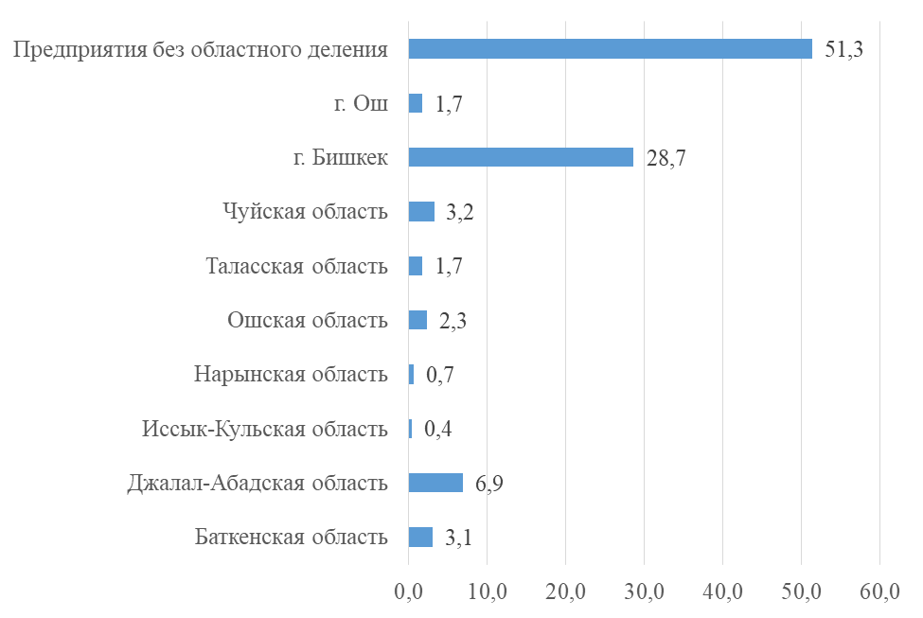

Рисунок 3 - Инвестиции в основной капитал сельского хозяйства, лесного хозяйства и рыболовства за 2018 год, по территории, в % к итогу

Для кыргызских аграрных товаропроизводителей сбыт сельхозпродукции является существенной проблемой вызванной большим количеством факторов: разрушением взаимосвязей между производителями и потребителями, несовершенством существующего ценообразования, недостаточным уровнем государственной поддержки и нехватка необходимых сведений о состоянии рынка. Между производителями сельскохозяйственной продукции и рынками реализации действуют многочисленные посреднические организации, которые извлекают значительные доходы, в том числе за счет ущемления интересов фермеров. Серьезным барьером на пути развития переработки и экспорта сельскохозяйственной продукции становится неразвитость системы сертификации продукции в соответствии с международными стандартами.
4. Рассмотрев особенности экономического развития сельского хозяйства Кыргызской Республики, по нашему мнению, в республике необходимо проводить следующее:
- совершенствование форм и механизмов управления в сельскохозяйственном комплексе, который сочетает рыночные механизмы, самоуправление и самоорганизацию мелких и средних хозяйств, подсобных хозяйств, фермерско-крестьянских хозяйств и государственное регулирование.
- создание местных семеноводческих предприятий, позволяющих обеспечить мелких производителей более соответствующими их нуждам семенами. Это также стимулирует развитие селекции и производства семян на местах. Все эти мероприятия представляют собой новые возможности для создания местных предприятий, которые адаптированы к нуждам мелких производителей.
- строительство региональных оптово – распределительных центров (ОРЦ) стало бы решением множества проблем, возникающих у фермеров при осуществлении их деятельности (реализация, транспортировка, хранение, переработка, сбыт и пр.).
- создание современных хранилищ, построенных с помощью инновационных технологий, сможет существенно снизить потери произведенной продукции, сократить долю импорта и замедлить рост цен на сельскохозяйственную продукцию в стране, особенно в межсезонье, а также обеспечит национальный рынок качественной, органической продукцией от кыргызских фермеров в течение круглого года;
- создание специализированных онлайн-ресурсов, подконтрольные государственным структурам и интегрированные с автоматизированными системами управления ОРЦ, через которые смогут плодотворно осуществлять взаимодействие потребители и поставщики;
- создание необходимых нормативных актов, регламентирующих порядок поставки фермерской продукции в бюджетные организации;
- совершенствование государственного ветеринарно-санитарного надзора и контроля за качеством и безопасностью животноводческих продуктов;
- ускорение темпов селекции по улучшению разводимых в республике пород крупного рогатого скота, овец, отвечающих современным требованиям и создание сети племенных хозяйств, способных обеспечивать в полном объеме потребность в племенном молодняке, обладающем высоким генетическим потенциалом;
- повышение инвестиционной активности сельскохозяйственных предприятий, в том числе за счет собственных источников, а также укрепление их финансовой устойчивости.
5. SWOT - анализ сельского хозяйства Кыргызской Республики

Сильные стороны | Слабые стороны
Разнообразные природно-климатические условия, позволяющие возделывать теплолюбивые и морозостойкие сельхоз культуры | Низкая доля экспорта сельхозпродукции в общем товарообороте республики
Наличие обширных естественных пастбищ, обуславливающих развитие животноводства, особенно овцеводства, скотоводства и яководства | Низкое плодородие почв
Сельское хозяйство характеризуется развитым овощеводством, картофелеводством и фасолеводством. | Высокий износ сельскохозяйственной техники
Наличие значительных земельных ресурсов | Семеноводство сегодня нуждается в соответствующих лабораториях, хранилищах и оборудовании
Высокая доля производства овощей, фруктов, мясомолочных продуктов. | Слабое внедрение передовых технологий, инноваций
Запасы водных ресурсов | Низкая конкурентоспособность сельхозпродукции
Территориальная близость к рынкам России и Казахстана, имеющим спрос на кыргызскую продукцию | Горные и высокогорные регионы республики характеризуются ограниченным набором возделываемых сельскохозяйственных культур, главными из которых являются пшеница, картофель, а также многолетние травы
 | Породная структура овец и крупного рогатого скота
Чрезмерная нагрузка на пастбища, бессистемный выпас, недостаток
проводимых мероприятий по улучшению естественных кормовых угодий из года в год приводят к ухудшению пастбищного травостоя.
 | Недостаточные уровни продовольственной обеспеченности из внутренних источников
Снижение производительности, приводящее к росту цен на продукты
питания, особенно на муку, негативно сказываются на покупательской способности населения и продовольственной безопасности в целом.
 | Сложность доступа на рынки сбыта для мелких и средних сельхозпроизводителей
 | Недостаточное развитие системы страхования рисков в сельском хозяйстве
 | Необходимость государственной поддержки
 | Низкий уровень информированности сельхозпроизводителей
 | Низкий уровень интенсификации производства, зачаточное состояние использования в сельском хозяйстве биотехнологий, недостаточная доля хозяйств, активно использующих племенное семеноводство и животноводство
Возможности | Угрозы
Увеличение производства и экспорта зернобобовых | Климатические риски
Наличие незадействованного экспортного потенциала сельского хозяйства | Деградация почв, усугубляющаяся в условиях изменения климата, причиняет Кыргызстану большой экономический ущерб. Различная степень деградация почв снижает урожайность сельскохозяйственных культур на 20-60 %.
Водный потенциал республики для расширения площадей орошаемых земель | Существенное сокращение площадей под многолетние насаждения и виноградники
Стимулирование инвестиций в сектора рыболовства | Потенциальное снижение продуктивности земель из-за монокультурной структуры сельского хозяйства
Повышение эффективности использования земель сельскохозяйственного назначения | Недостаточное количество вносимых органических и минеральных удобрений, приводящее к снижению плодородия почв и урожайности сельскохозяйственных культур
Проведение агромелиоративных мероприятий по расширению посевных площадей; | Угроза проникновения на территорию регионов заболеваний сибирской язвы, ящура, чумы и других инфекционных болезней, общих для животных и человека
Организация племенных репродукторов по разведению скота молочного и мясного направления | Возможное вступление Республики Узбекистан в ЕАЭС
Повышение доступности кредитных ресурсов для сельскохозяйственных товаропроизводителей. Увеличение мер государственной поддержки из средств местных и республиканских бюджетов, направленных на приобретение элитных семян бобовых, минеральных удобрений, развитие племенного животноводства, производства продукции животноводства. | Угроза продовольственной безопасности из-за обилия импорта сельскохозяйственной продукции, особенно из стран СНГ и Китая
Возможность интенсификации производства за счет использования современной техники и механизации ручного труда | Нестабильность мировой конъюнктуры, прежде всего цен на сельскохозяйственную продукцию, в первую очередь на зерно
Развитие отрасли в связи с ростом числа платежеспособных потребителей продуктов питания

По данным материалов интернет-сайта Национального статистического комитета Кыргызской Республики [Электронный ресурс]. – Режим доступа: http://www.stat.kg/
По данным материалов интернет-сайта Национального статистического комитета Кыргызской Республики [Электронный ресурс]. – Режим доступа: http://www.stat.kg/
По данным материалов интернет-сайта Национального статистического комитета Кыргызской Республики [Электронный ресурс]. – Режим доступа: http://www.stat.kg/
По данным материалов интернет-сайта Национального статистического комитета Кыргызской Республики [Электронный ресурс]. – Режим доступа: http://www.stat.kg/
По данным материалов интернет-сайта Национального статистического комитета Кыргызской Республики [Электронный ресурс]. – Режим доступа: http://www.stat.kg/
По данным материалов интернет-сайта Национального статистического комитета Кыргызской Республики [Электронный ресурс]. – Режим доступа: http://www.stat.kg/
По данным материалов интернет-сайта Национального статистического комитета Кыргызской Республики [Электронный ресурс]. – Режим доступа: http://www.stat.kg/

